**Tetris 線上遊戲加入計分系統報告**

**使用cms開啟近端，在source code中編輯Brython配置，把Tetris遊戲導入在個人網頁的任務中。**

1. 導入**Brython程式庫。**

1. 啟動**Brython。**

(1)(2)可以將註解或是路徑先刪掉。

(3)將**Tetris的程式導入到source code中。**

(4)再導入**"brython_div"。**



(5)完成編輯後save，點擊viewpage即可呈現。

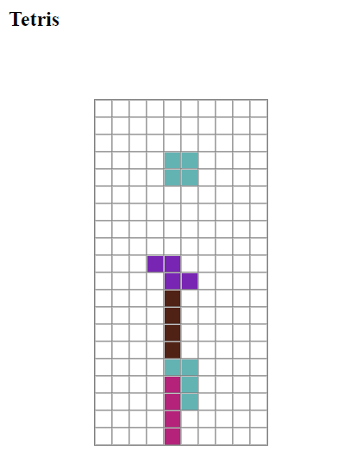

(6)使用acp將資料推送上去。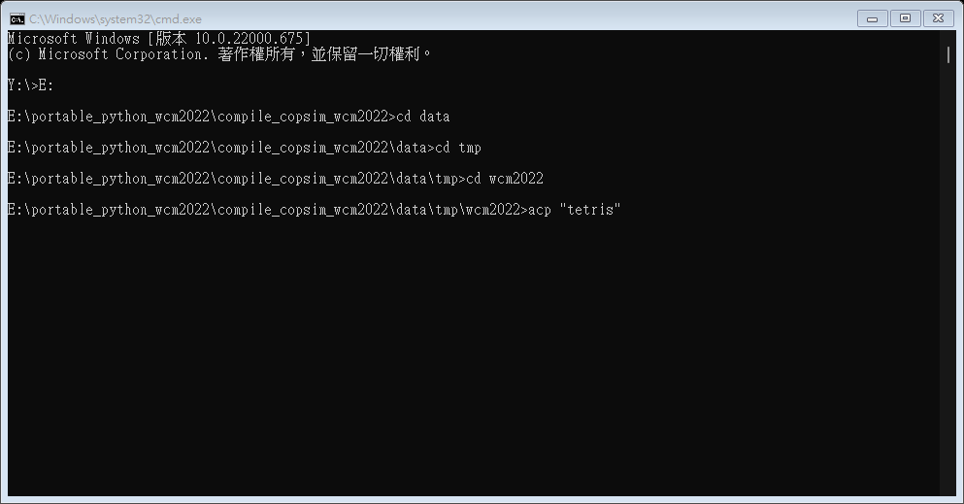

(7)在遠端頁面。

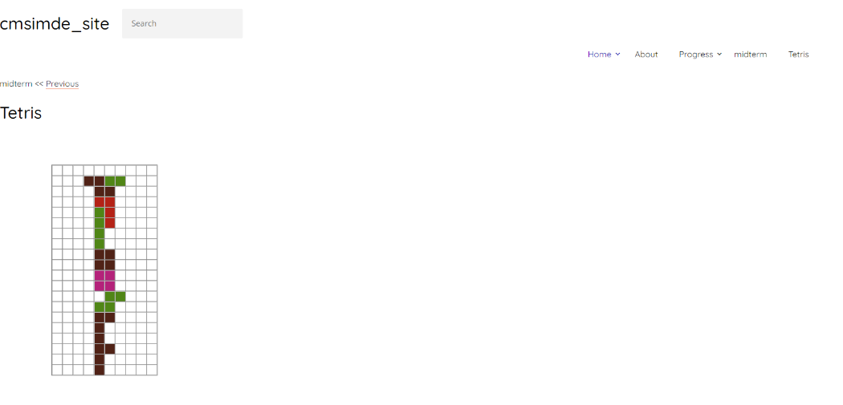

Gist連結:

<https://gist.githubusercontent.com/s40723226/8b653e0ade658a75faf5439c5f8206ec/raw/32f25728965460b58b49a16d1ad54e98c1ffef0c/Tetris>

個人網頁:

<https://s40723226.github.io/wcm2022/content/index.html>

個人倉儲:

<https://github.com/s40723226/wcm2022>